7 Operaciones

Habiendo ya descripto la estrategia, el próximo paso es definir la estructura empresarial que se va a llevar a cabo. Teniendo en cuenta el carácter de startup de pickupmeal, su composición por profesionales del sector de tecnología, el entorno dinámico y los procesos multidisciplinares que requiere el negocio, la organización será “Misionaria” donde prima la flexibilidad en la comunicación entre los miembro, la baja diferenciación vertical y la especialización horizontal. Otra característica fundamental de esta configuración es la importancia de la cultura y de la ideología de la empresa, donde predominan equipos de trabajo orientados a objetivos y moldeados de acuerdo a las exigencias de mercado.

7.1 Organización de la Empresa

Teniendo en cuenta la configuración misionaria descripta anteriormente, se muestra el organigrama actual de la empresa, donde se plante diferentes subsistemas con el fin de poner como eje principal a los Entrepreneur y poder así en un futuro próximo escalar el negocio y lograr apalancarlo mediantes diferentes servicios, inversiones y alianzas estrategias que se presenten.

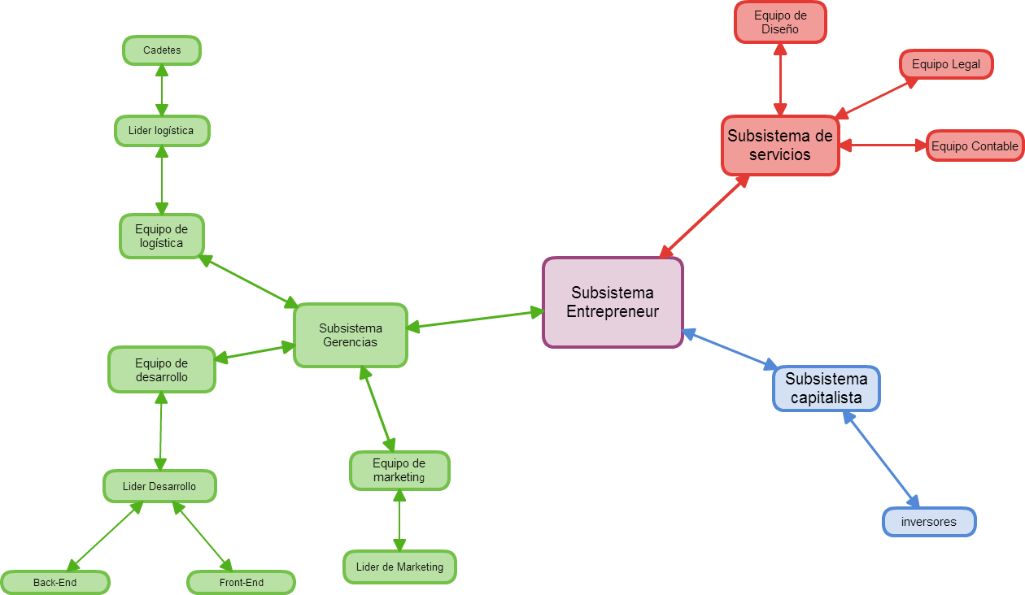

7.2 Grupo fundador, composición del directorio, principales accionistas.

Grupo Fundador:

Domínguez, Jacobo:

Estudiante de Ingeniería en sistemas de la Universidad abierta Interamericana. Creativo, ingenioso y emprendedor

Apasionado por el desarrollo de páginas Web, las actividades al aire libre y River Plate

Córdoba, Pablo

Estudiante de Ingeniería en sistemas de la Universidad abierta Interamericana. Dedicado íntegramente al de desarrollo de sitios web de alta creatividad, orientado no solo al negocio, sino a una experiencia de usuario única. Responsable, perseverante y orientado a objetivos son algunas de las cualidades que rigen mi accionar, sin dejar de lado la honradez y la moral.

Mis tiempos libres son destinados a actividades marinas, básquet y lecturas sobre avances tecnologías .

Directorio: La Ley No 19.550 en su artículo 255 establece que el Directorio de una sociedad anónima puede estar compuesto por uno o más directores designados por asamblea de accionistas, o por el Consejo de Vigilancia en caso de que la empresa tenga uno.

Para el caso de las sociedades anónimas del artículo 299 de la Ley No 19.550, el Directorio debe estar integrado por un mínimo de tres (3) directores.

El estatuto determina las facultades de la asamblea de accionistas para determinar el número de accionistas, especificando el número máximo y el mínimo.

En el caso de la empresa pickupmeal se conforma por el Grupo fundador y por las personas que tengan un porcentaje de acciones superior al 15 % de la empresa. Con respecto al número mínimo y máximo de accionistas aún no está definido.

Reemplazo de directores: El artículo 258 de la Ley de Sociedades Comerciales hace referencia a la elección de directores suplentes para subsanar la falta de los directores cualquiera sea la causa. Esta previsión es obligatoria para las sociedades que prescinden de sindicatura.

En caso de que se prevea la elección de directores suplentes, éstos pueden ser en el mismo número o en un número mayor al de directores titulares existentes. Es conveniente establecer qué suplente reemplazará a cada director titular si hubiera más de uno.

Renuncia: El director debe presentar su renuncia ante la asamblea de accionistas, si se trata de un Directorio unipersonal; en caso de tratarse de un Directorio compuesto por dos (2) o más miembros es el Órgano de Administración quien deberá aceptar la renuncia, siempre que la misma no afecte el funcionamiento regular y no fuese dolosa o intempestiva.

Causas de interrupción del mandato: Las causas de interrupción del mandato son:

* Vencimiento del mandato
* Renuncia
* Muerte
* Incapacidad
* Inhabilitación por quiebra del director
* Remoción del cargo

Si la renuncia del director afecta el normal funcionamiento de la sociedad debe continuar en funciones hasta tanto la próxima asamblea acepte su renuncia.

7.3 Composición del staff Gerencial y perfil de los ejecutivos claves

De acuerdo a la configuración empresarial de pickupmeal, se puede ver que está compuesta por diferentes subsistema:

* Subsistema entrepreneur conformado por los CEO’s de la empresa y representantes del grupo fundador, Domingúez Jacobo y Cordoba Pablo, estos son los encargados generales de coordinar el e-bussiness como un todo, aportando una mejora permanente en ese aspecto.
* Subsistema de servicios, son equipos externos a la empresa que aportan soluciones en diferentes aspectos que sobrepasan la capacidad de los integrantes, se requiere
  + Equipo de diseño: Profesionales que brinden solución a problemas de diseño en sus diferentes áreas de aplicación (empresarial, ilustración, web, animación, ambiental, entre otros), a través de la elaboración de propuestas altamente creativas que respondan a las necesidades de la empresa y a los requerimientos del mercado.
  + Equipo contable: Profesionales que tienen la capacidad de desenvolverse en entornos económicos globales con capacidad de proponer soluciones de negocios a partir del entendimiento e interpretación de hechos económicos y financieros de la empresa
  + Equipo legal: El perfil de este equipo debe dar una imagen de seguridad, sinceridad y confianza, manteniendo siempre un proceder integrado enfocando su actuar en procedimientos lícitos. Su conducta debe estar regida por la honradez, dignidad y lealtad.
* Subsistema gerencial está dividido en 3 grandes áreas las cuales a su vez se conforman por un líder que es el encargado de coordinar su sector y promover una comunicación exitosa entre los equipos de trabajo, se busca para cada uno de estos puestos los siguientes perfiles.
  + Líder de Desarrollo: Mas allá de las cualidades técnicas requeridas, se busca un profesional en el área de sistemas que tenga la capacidad de dirigir y gestionar equipos de trabajo de forma exitosa, que posea un nivel sublime de creatividad y efectividad en cuanto a metodologías de trabajo y comunicación con sus pares. Otro de los aspectos requeridos es un alto conocimiento de los avances tecnológicos que puedan tener lugar en el proyecto.
  + Líder de Marketing: Profesional publicista multifacético con capacidad de soluciona problemas de marketing por medio de estrategias de investigación, innovación y desarrollo, haciendo foco en la utilización de recursos gráficos y tecnológicos para atraer a los restaurantes y usuarios finales
  + Líder de Logística: Esta área es crucial en la empresa, por lo que se requiere profesional responsable de alta calificación y con experiencia comprobable que posea capacidad de mejorar procesos de entrega de forma permanente, afinidad para trabajo en equipo y flexibilidad para la comunicación con las demás áreas de la empresa.